**Tervezési minták egy OO programozási nyelvben**

**1. MVC (Model-View-Controller)**

**Leírás**

Az MVC egy klasszikus architektúra, amelyet elsősorban webes és mobilalkalmazások fejlesztésére használnak. Három különálló rétegre osztja az alkalmazást:

* **Model:** Az adatok és az üzleti logika kezelése. A model reprezentálja az alkalmazás állapotát és biztosítja az adatfeldolgozási műveleteket.
* **View:** A felhasználói interfész, amely az adatokat jeleníti meg. Csak megjelenítési logikát tartalmaz, interakciót nem kezel.
* **Controller:** Az események (pl. felhasználói interakciók) kezelése, valamint a Model és a View közötti kommunikáció koordinálása.

**Előnyök**

* **Egyszerűség:** Az MVC könnyen érthető és implementálható, különösen kisebb projektek esetén.
* **Modularitás:** A különálló rétegek lehetővé teszik az egyes komponensek külön-külön történő fejlesztését és tesztelését.
* **Széles körben támogatott:** Számos keretrendszer, mint például a Ruby on Rails és az ASP.NET MVC, ezt a mintát követi.

**Hátrányok**

* **Bonyolult skálázás:** Nagyobb alkalmazások esetén a Controller-ek bonyolulttá és nehezen kezelhetővé válhatnak.
* **Erős függőségek:** A View és a Controller gyakran szorosan kapcsolódik egymáshoz, ami nehezítheti a változtatásokat.

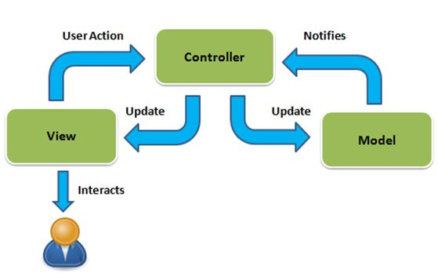

**2. MVVM (Model-View-ViewModel)**

**Leírás**

Az MVVM egy modern minta, amelyet elsősorban a felhasználói interfészre összpontosító alkalmazásokban használnak (pl. WPF, Xamarin, vagy Angular). Három rétegre oszlik:

* **Model:** Az adatok és az üzleti logika kezelése, mint az MVC-ben.
* **View:** A felhasználói interfész, amely a ViewModel-en keresztül kapja az adatokat és eseményeket.
* **ViewModel:** Egy absztrakciós réteg, amely az adatokat és a View-hoz kötött viselkedéseket kezeli. Gyakran kétirányú adatbindingot használ, amely automatikusan frissíti a View-t a Model változásainak megfelelően.

**Előnyök**

* **Kétirányú adatbinding:** Az adatváltozások automatikusan frissítik a felületet, és a felhasználói interakciók közvetlenül frissítik az adatokat.
* **Jobb tesztelhetőség:** A ViewModel könnyen tesztelhető, mivel nem tartalmaz UI-specifikus kódot.
* **Tisztább kód:** A logika és a megjelenítés szigorú elválasztása tisztább és karbantarthatóbb kódot eredményez.

**Hátrányok**

* **Bonyolultság:** Az MVVM implementálása kezdetben nehézkes lehet, különösen kezdő fejlesztők számára.
* **Adatbinding problémák:** A kétirányú adatbinding hibakeresése időigényes lehet.

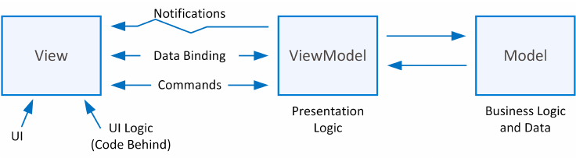

**3. Repository Pattern**

**Leírás**

A Repository Pattern-t az adatelérés absztrakciójára használják. Ez a minta egy köztes réteget hoz létre az alkalmazás üzleti logikája és az adatforrás között (pl. adatbázis vagy API).

* A repository gyűjtőként viselkedik, amely lehetővé teszi az adatok lekérdezését, mentését és manipulálását anélkül, hogy az adatelérési logika az üzleti logikába kerüljön.

**Előnyök**

* **Modularitás:** Az adatkezelés leválasztása az üzleti logikáról egyszerűsíti a fejlesztést és a tesztelést.
* **Skálázhatóság:** Többféle adatforrás használata esetén (pl. relációs adatbázis, NoSQL, API) könnyen bővíthető.
* **Tesztelhetőség:** Könnyebb mock objektumok használata az egységtesztelés során.

**Hátrányok**

* **Túltervezés veszélye:** Egyszerű alkalmazások esetén túl nagy komplexitást vihet a projektbe.
* **Teljesítményproblémák:** Abban az esetben, ha a Repository réteget nem optimalizálják, lassíthatja az adatok elérését.

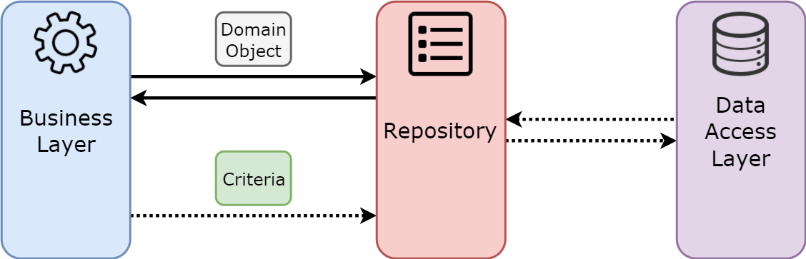

**Összehasonlítás és Használati Javaslatok**

| **Minta** | **Előnyök** | **Hátrányok** | **Alkalmazási területek** |
| --- | --- | --- | --- |
| **MVC** | Egyszerű, széles körben támogatott | Nehezen skálázható nagy rendszereknél | Kisebb web- és mobilalkalmazások |
| **MVVM** | Adatbinding, tesztelhetőség | Bonyolult, adatbinding hibakeresése nehéz | Modern UI-alapú alkalmazások |
| **Repository** | Adatelérés absztrakciója, modularitás | Egyszerű alkalmazásoknál túltervezés lehet | Adatintenzív alkalmazások |

**Összegzés:**

* Ha egyszerű webes alkalmazást fejlesztesz, ahol gyors implementációra van szükség, az **MVC** jó választás.
* Ha modern felhasználói interfészt készítesz, és fontos a tiszta architektúra, az **MVVM** megfelelőbb.
* Ha az adatkezelés komplex, vagy többféle adatforrást kell kezelni, érdemes a **Repository Pattern**-t használni.